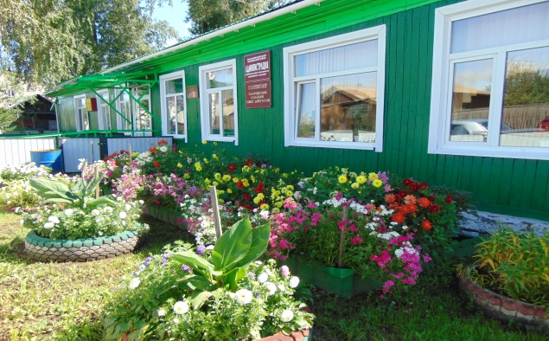

Газета основана решением Ильичевского сельского Совета депутатов

от 15.10.2004г. № 25 «Об учреждении периодичного печатного издания

«Ильичевские ведомости». Наш адрес в интернете: http://ilichevsky.ru

**27.01.2025г.**

КРАСНОЯРСКИЙ КРАЙ

ШУШЕНСКИЙ РАЙОН

ИЛЬИЧЕВСКИЙ СЕЛЬСКИЙ СОВЕТ ДЕПУТАТОВ

РЕШЕНИЕ

24.12.2024г. п. Ильичево №220

О внесении изменений и дополнений в Устав

Ильичевского сельсовета Шушенского района

В целях приведения Устава Ильичевского сельсовета Шушенского района Красноярского края в соответствие с требованиями федерального и краевого законодательства, на основании Федерального закона от 06.10.2003 №131-ФЗ «Об общих принципах организации местного самоуправления в Российской Федерации», руководствуясь Уставом Ильичевского сельсовета,

ИЛЬИЧЕВСКИЙ СЕЛЬСКИЙ СОВЕТ ДЕПУТАТОВ РЕШИЛ:

**1.** Внести в Устав Ильичевского сельсовета Шушенского района Красноярского края следующие изменения:

**1.1. в статье 5:**

**- пункт 8 изложить в следующей редакции:**

«8. Официальное обнародование осуществляется посредством официального опубликования муниципального правового акта, в том числе соглашения, заключенного между органами местного самоуправления, под которым считается первая публикация его полного текста в периодическом печатном издании, распространяемом в муниципальном образовании «Ильичевские Ведомости» в течение 10 дней со дня его подписания, если иное не предусмотрено самим актом, настоящим Уставом или действующим законодательством.

Наряду с официальным опубликованием муниципальный правовой акт, в том числе соглашение, заключенное между органами местного самоуправления, подлежит обнародованию в течение 10 дней после подписания путем:

- размещения на информационных стендах Ильичевского сельсовета:

в холле здания администрации сельсовета, расположенного в поселке Ильичево, улица Кирова, 7;

в сельских библиотеках, расположенных: в поселке Ильичево, улица Московская, 5, в поселке Алтан, улица Школьная, 7б, в поселке Зарничный, улица Ленина, 2а;

в здании сельского клуба, расположенном в деревне Ермолаево, улица Центральная, 24;

- размещения на официальном сайте муниципального образования   
в информационно-телекоммуникационной сети «Интернет» https://ilichevsky.gosuslugi.ru/;

- размещения полного текста в сетевом издании – портал Минюста России «Нормативные правовые акты в Российской Федерации» ([http://pravo.minjust.ru](http://pravo.minjust.ru/), http://право-минюст.рф, регистрация в качестве сетевого издания Эл № ФС77-72471 от 05.03.2018).»;

**- пункт 9 исключить;**

**1.2. в пункте 1 статьи 6:**

**- подпункт 14 исключить;**

**- дополнить подпунктом 34 следующего содержания:**

«34) осуществление учета личных подсобных хозяйств, которые ведут граждане в соответствии с Федеральным законом от 7 июля 2003 года № 112-ФЗ «О личном подсобном хозяйстве», в похозяйственных книгах.»;

**1.3. в пункте 1 статьи 9 слово** «наделяются» **заменить словом** «обладают»;

**1.4. в статье 12:**

**- в подпункте 12 пункта 1 слова** «, или объединения сельсовета с городским округом» **исключить;**

**- пункт 1 дополнить подпунктом 14 следующего содержания:**

«14) приобретение им статуса иностранного агента.»;

**- в пункте 5 слово** «Заявления» **заменить словом** «Заявление»;

**1.5. пункт 2 статьи 15** изложить в следующей редакции:

«Сельский Совет депутатов состоит из 10 депутатов, избираемых на основе всеобщего равного и прямого избирательного права на основе мажоритарной избирательной системы по одному многомандатному избирательному округу при тайном голосовании в соответствии с федеральными и краевыми законами.»

**1.6. в пункте 5 статьи 18 слова** «на свои сессии» **заменить словами** «на свои заседания»;

**1.7. в подпункте 6 пункта 1 статьи 25 слова** «, или объединения поселения с городским округом» **исключить;**

**1.8. пункт 1 статьи 26 дополнить подпунктом 10.1 следующего содержания:**

«10.1) приобретение им статуса иностранного агента;»;

**1.9. в статье 41.2:**

**- в пункте 2 после слова** «обладающих» **дополнить словом** «активным»;

**- в пункте 7 слова** «пунктами 1 — 7 части 10 статьи 40 Федерального закона № 131-ФЗ» **заменить словами** «пунктами 1 - 7 и 9.2 Федерального закона от 06.10.2003 № 131-ФЗ «Об общих принципах организации местного самоуправления в Российской Федерации».

**2.** Контроль за исполнением настоящего Решения возложить на главу Ильичевского сельсовета Меркеля И.А.

**3.** Глава Ильичевского сельсовета обязан опубликовать (обнародовать) зарегистрированное настоящее Решение в течение семи дней со дня поступления из Управления Министерства юстиции Российской Федерации по Красноярскому краю уведомления о включении сведений о настоящем решении в государственный реестр уставов муниципальных образований Красноярского края.

**4.** Настоящее Решение подлежит официальному опубликованию (обнародованию) после его государственной регистрации и вступает в силу со дня официального опубликования (обнародования) в газете «Ильичевские ведомости».

Председатель Ильичевского сельского Совета депутатов М.А. Климова

Глава Ильичевского сельсовета И.А. Меркель

РОССИЙСКАЯ ФЕДЕРАЦИЯ

КРАСНОЯРСКИЙ КРАЙ ШУШЕНСКИЙ РАЙОН

АДМИНИСТРАЦИЯ ИЛЬИЧЁВСКОГО СЕЛЬСОВЕТА

ПОСТАНОВЛЕНИЕ

27 января 2025 год п. Ильичёво № 9

Об утверждении на 2025 год норматива стоимости

1-го квадратного метра общей площади жилья по

муниципальному образованию «Ильичёвский сельсовет»

В соответствии с Законом Красноярского края от 20.06.2006 № 19 - 4833 «О порядке определения размера и стоимости имущества в целях признания граждан малоимущими на территории края», постановлением главы Ильичёвского сельсовета «О комиссии по определению размера дохода и стоимости имущества в целях признания граждан малоимущими на территории Ильичёвского сельсовета», Уставом Ильичёвского сельсовета:

ПОСТАНОВЛЯЮ:

1. Установить расчётную стоимость одного квадратного метра общей площади жилых помещений, расположенных в домах, уровень благоустройства, конструктивные и технические параметры которых соответствуют средним условиям в сельской местности, на 2025 год в размере 35000 рублей.

2. Считать утратившим силу постановление администрации Ильичёвского сельсовета № 10 от 05.02.2024 года «Об утверждении на 2024 год норматива стоимости 1-го квадратного метра общей площади жилья по муниципальному образованию «Ильичёвский сельсовет».

3. Постановление вступает в силу со дня его опубликования в газете «Ильичёвские ведомости».

4. Контроль за выполнением настоящего постановления оставляю за собой.

Глава Ильичевского сельсовета И.А. Меркель

**Орган издания: администрация Ильичевского сельсовета.**

**Количество экземпляров: 950 шт.**

**Редакция периодического издания (распространяется бесплатно).**

**Адрес: 662733 Красноярский край, Шушенский район,**

**п. Ильичево, ул. Кирова, 7, тел.: 8(391-39)26-6-01**